Traces d’exécution

Remplissage du premier pseudo :

chaine vide :
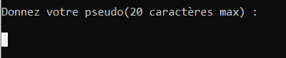
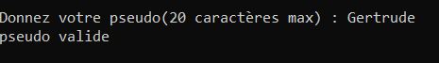

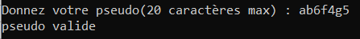

Remplissage du deuxième pseudo

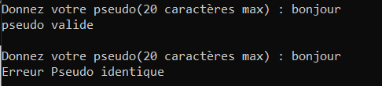

Sortie des dés :

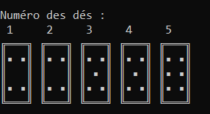

Initialisation du tableau :
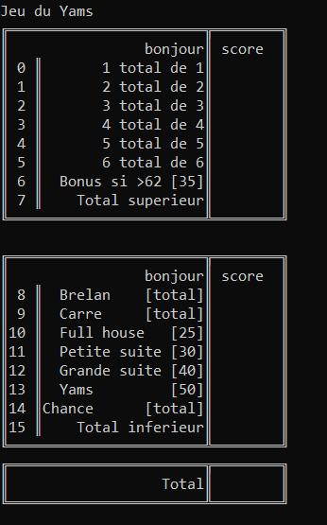

rangement du score :

avec les dés :
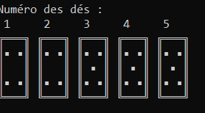
si l’on veut ranger le score dans le full house
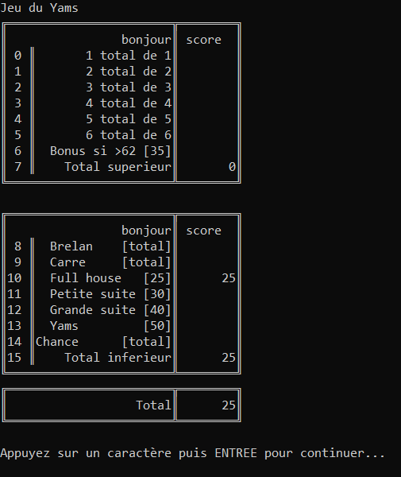

avec les dés :
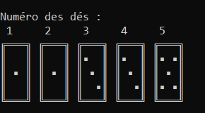

si l’on veut ranger le score dans yams :
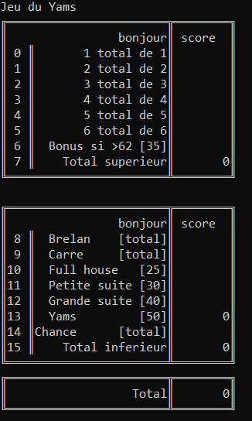

Si l’on tente de mettre le score dans une case déjà attribuée :
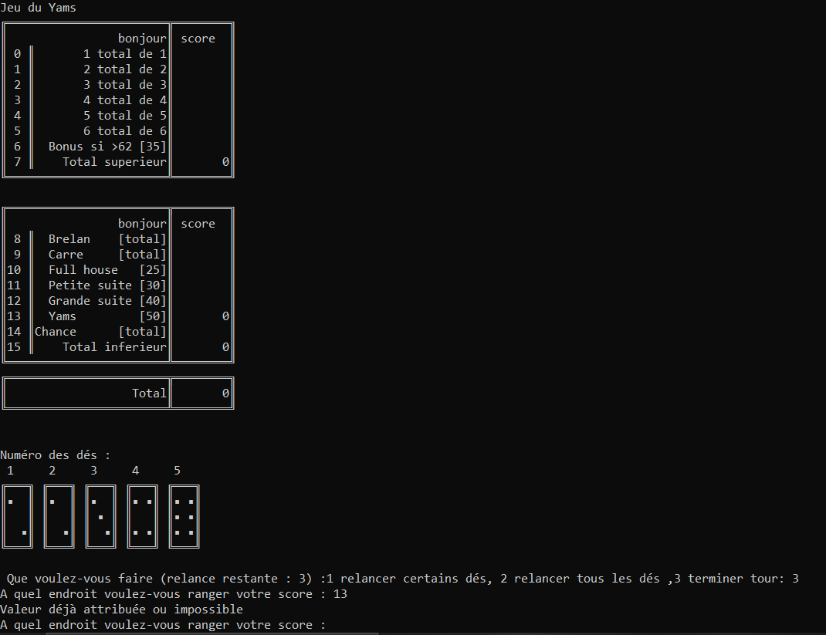

Relance de dés :

Pour cette partie j’ai fais quelques modification, maintenant on ne donne plus les dés que l’on veut garder mais ceux que l’on veut relancer car derrière cela était plus facile à mettre en place.

Avec les dés :
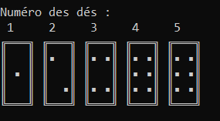
si l’on veut relancer les dés 1, 3 et 5 cela donne (l’emplacement des autres dés peuvent être changés car les dés sont triés) :
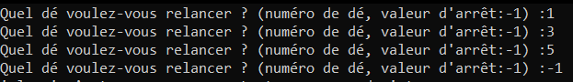
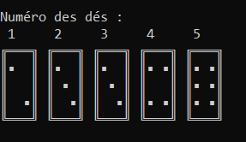

Si l’on essaye de changer des dés qui n’existe pas :

Actions joueur :

Si le joueur utilise sa dernière relance restante le programme passe directement au rangement des points (on voit ici une erreur qui dit que clear n’est pas connu car les test ont été fait sous windows et la commande dessus n’est pas clear mais cls) :
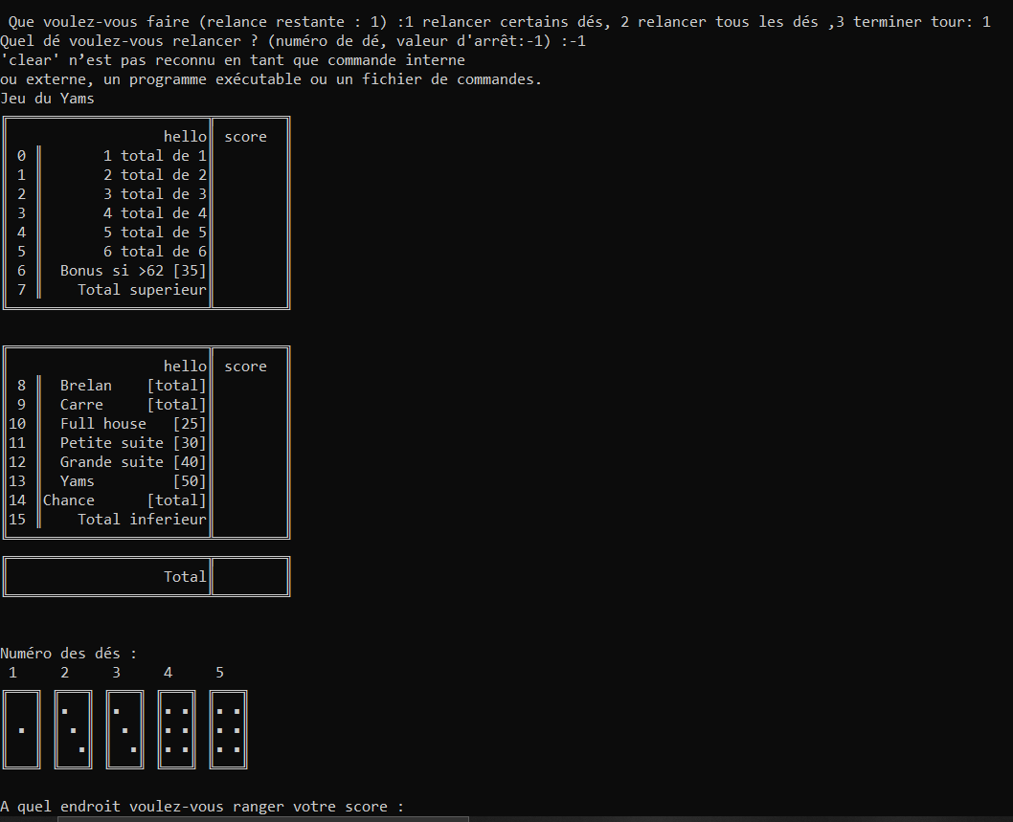

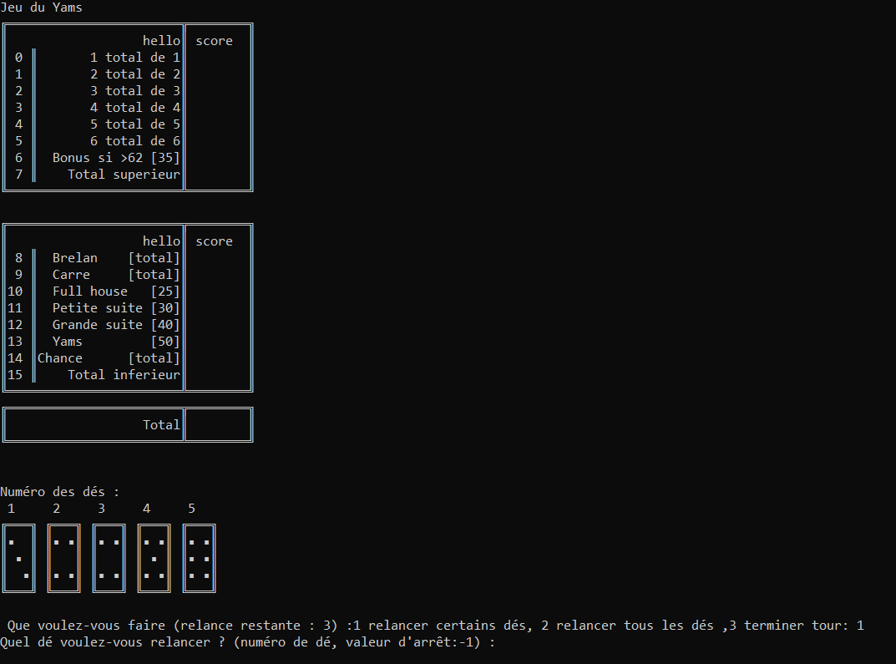
Si l’on veut relancer certains dés :

Si l’on veut relancer tous les dés :
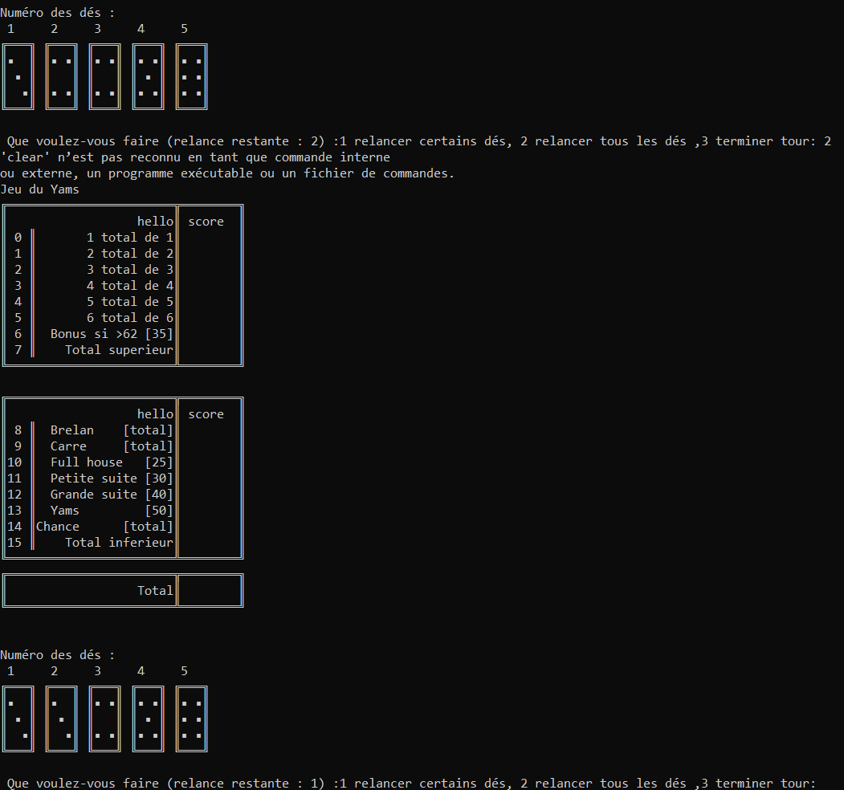

Si l’on veut ranger le score :
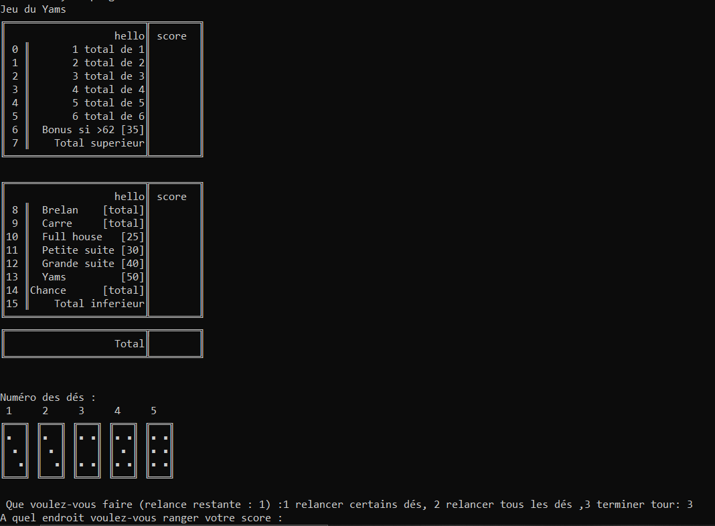

Si l’on met 9 (impossible) :

